GEOGRAFÍA DE EL CARIBE Y LA REPÚBLICA DOMINICANA
Práctica: Unidad 1
Está práctica consiste en dibujar en sus cuadernos de trabajo los siguientes mapas.
FORMA DE ENTREGA: Tomar foto a cada mapa, copiar y pegar las fotos de sus dibujos en esta misma práctica y enviarla al correo electrónico de la profesora Ana Reyes y al profesor Víctor Andújar
FECHA LÍMITE DE ENTREGA VIERNES 27 DE NOVIEMBRE

- Dibujar el mapa político de El Caribe (valor 2 puntos)
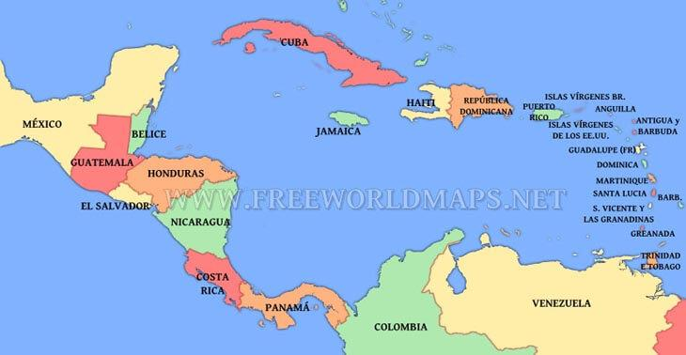

- Dibujar el mapa político de América. (valor 2 puntos)
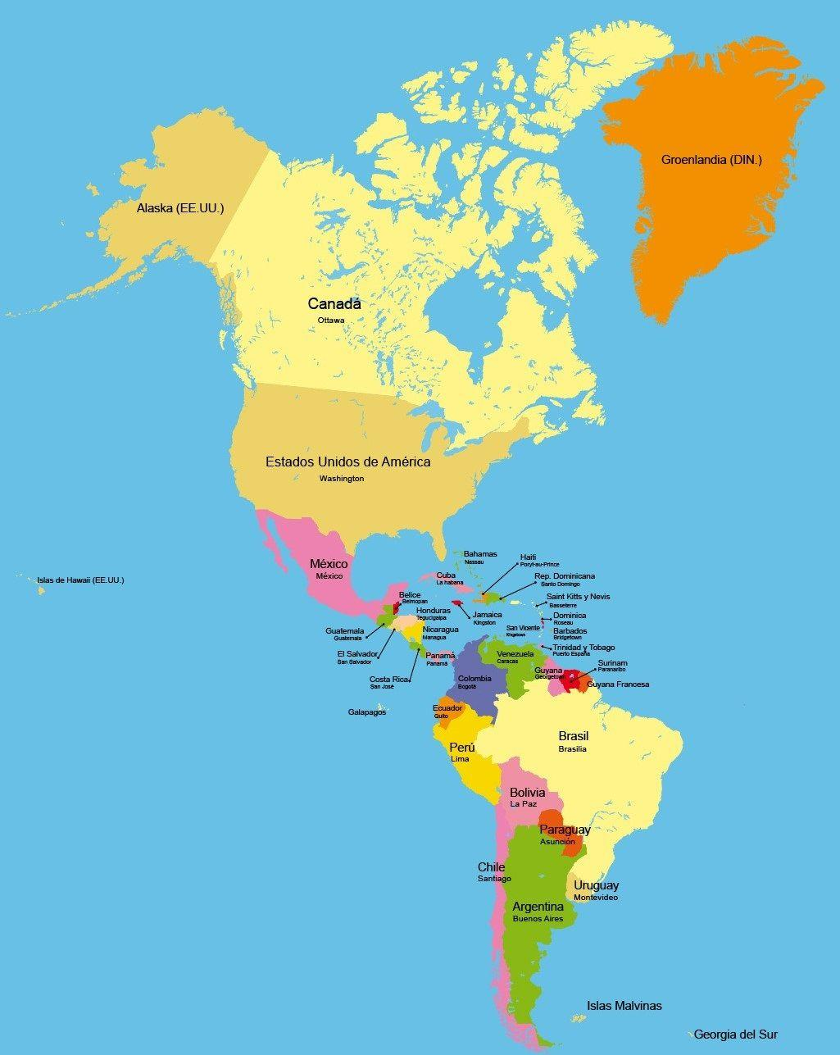

- Dibujar el mapa de la isla española (valor 2 puntos)
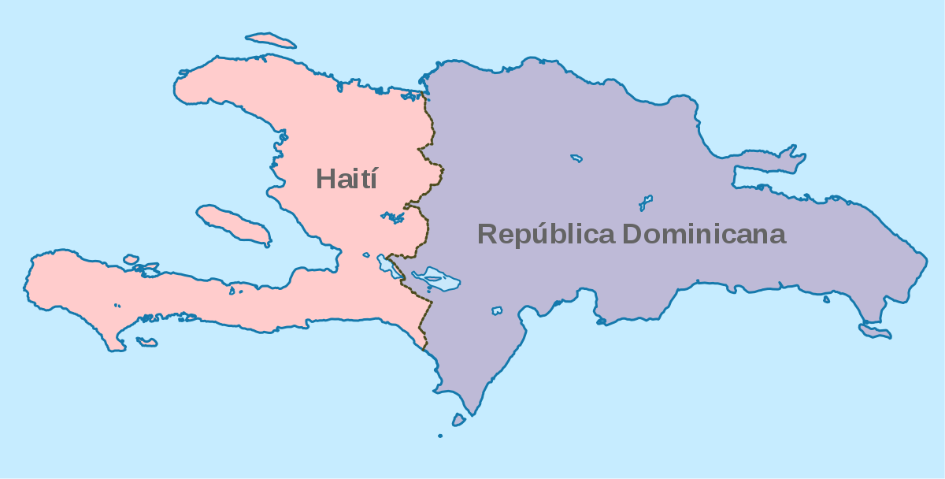

- Dibujar el mapa político de República Dominicana y colocar el nombre a cada provincia. (valor 4 puntos)

